HG-5004 S课桌--材质、尺寸说明图
图片 | 技术参数
《材质说明》  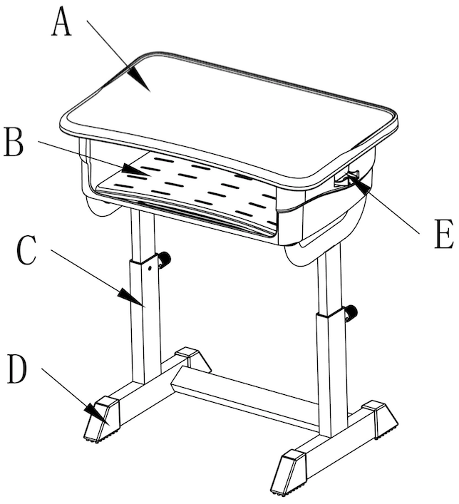 | A.面板要求 | 1.材质：（1）采用PP（聚丙烯）耐冲击塑料全新料一体注塑成型。（2）耐冲击强度：能承受5磅榔头重力锤击不得破裂。（3）不得采用回收料生产。（4）表面应无裂纹，褶皱、污渍、无明显色差。  2.尺寸：610mm（±10mm）×405mm（±10mm）×20mm（±5mm）。  ★3.功能及要求：（1）与同书箱开口面有内弧造型设计，舒适书写。（2）前端设置一冂字型防滑落凸条挡边，避免文具或物品掉落，总长度为1000mm±10mm。（3）注塑成型后外观良好无色差，四周及底部无毛边、不刮手，面板四周边、角全部采用圆弧工艺设计，提高使用安全性，防棱角磕碰撞伤。（4）放置文具书本之表面要有纹理工艺处理，柔和防聚光，可使反光光线较为柔和。（5）面板底部须有与面板一体成型的加强筋，平行长边的加强筋≥8条，平行宽边的加强筋≥5条，不含边框，强化面板支撑。  4.组合设计：（1）面板底部有强化承重的设计，锁入一根承重方型钢管，并与面板底部平齐，可增强支撑，强化承重。（2）尺寸规格为15mm（±0.5mm）×30mm（±0.5mm）×壁厚1.0mm，由螺丝锁付于面板底部。  5.外观详如左图所示。
 | B.书箱要求 | 1.材质：（1）采用PP（聚丙烯）塑料全新料一体注塑成型。（2）不得采用回收料生产。（3）表面应无裂纹，褶皱、污渍、无明显色差。  2.内径尺寸：445mm（±10mm）×360mm（±10mm）×130mm（±10mm）。  3.功能及要求：（1）书箱底部有排水槽缝设计，可使底部易排水、通风干燥且易于清洗或擦拭书箱内部。（2）排水槽缝不得少于25条,每条槽缝长≧40mm（3）书箱内部开口前沿设置可储放文具用笔的长弧下凹形笔槽，其尺寸为445mm（±10mm）×50mm（±10mm）。（4）笔槽左右两端需各有一排水勾缝设计。（5）书箱外围不得有毛边，必须有倒圆角制造工艺成圆弧面不刮手设计。（6）书箱底部须有与书箱一体成型的加强筋，平行长边的加强筋≥4条，平行宽边的加强筋≥4条，不含边框。  4.外观详如左图所示。
 | C.桌钢架要求 | 1.材质及形状：（1）采用方形、椭圆形亮光钢管组合焊接而成。（2）结构需牢固，长时间使用不得产生摇晃、松散的现象。  2.焊接部位外观：焊接完成的钢管架，焊接部位需牢固，需无脱焊、虚焊、假焊、焊穿。焊缝均匀无毛刺、裂纹等缺陷。  3.尺寸：桌脚贴地部钢管尺寸为30mm（±0.5mm）×60mm（±0.5mm）×厚1.2mm；桌脚上部固定立管钢管尺寸为30mm（±0.5mm）×60mm（±0.5mm）×厚1.2mm；桌脚上部活动立管钢管尺寸为21mm（±0.5mm）×52mm（±0.5mm）×厚1.2mm；链接书箱Y型支架钢管尺寸20mm（±0.5mm）×40mm（±0.5mm）×厚1.2mm；脚踏管尺寸25mm（±0.5mm）×50mm（±0.5mm）×厚1.2mm。  4.表面涂装：焊接完成的钢管架，钢管里、外表面经脱脂、硅烷无磷转化处理后，表面再喷涂粉末涂料，涂料具有耐腐蚀强、零甲醛无溶剂等特性，经200度高温烤漆，附着力特强；涂层表面均匀，色泽一致、平整且清晰、均匀。无漏底、锈蚀；疙瘩、皱皮等缺陷。漆膜应无膨胀、鼓泡、剥落、生锈无明显变色和失光现象。  ★5.功能及要求：（1）左右脚架各加装一组高低调节钮。调节桌高可从桌高610mm（±5mm）至桌高760mm（±5mm），每一阶间隔30mm。（2）调节装置灵活、可靠、安全。（3）调节高度时，无需使用任何工具。  5.其他详如左图所示。
 | D.脚垫要求 | 1.材质：采用PP（聚丙烯）塑料一体注塑成型，并用1支螺丝锁付钢管。  2.尺寸：长82mm（±2mm）×高72mm（±2mm）×宽37.5mm（±2mm）×厚8mm（±2mm）。  ★3.功能：（1）以套入式设计包覆贴地管并加以螺丝锁附安装，巩固强化不掉落，包覆管材端口，防止异物进入。（2）外观边缘皆需有倒圆角圆弧安全防撞设计。  4.其他详如左图所示。
 | E.挂钩要求 | 1.材质：（1）采用PP（聚丙烯）塑料全新料一体注塑成型。（2）不得采用回收料生产。  2.尺寸：30mm（±2mm）×60mm（±2mm）×17mm（±2mm）。  ★3.功能与工艺要求：（1）书箱左右两侧必须各有一挂钩设计，左右挂钩必须与书箱一体成型，不得采用螺丝锁付、卡扣方式、粘贴拼接方式配置挂钩，避免学生拆卸。（2）在静止状态下可以承载10KG的挂物承重。  4.其他详如左图所示。
备注：
1.该张课桌面板所用之PP（聚丙烯）塑料全新料一体注塑成型。不得采用回收料生产。

HG-5004 S课椅--材质、尺寸说明图
图片 | 技术参数
《材质说明》  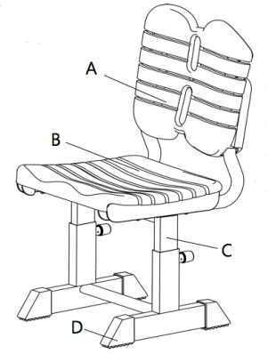 | A.靠背要求 | 1.材质：（1）采用PP（聚丙烯）塑料全新料一体注塑成型。（2）不得采用回收料生产。（3）表面应无裂纹，褶皱、污渍、无明显色差。  2.尺寸：400mm（±10mm）×350mm（±10mm）。  ★3.功能及要求：（1）横条勾缝不少于10条，且与靠背成仿人体工学设计。（2）靠背与椅架结合需采用直插式，必须牢固不得出现摇晃现象。（3）靠背需有一弧形造型设计，靠背中间顶端有下凹形利于学生挂置书包。  4.其他详如左图所示。
 | B.坐垫要求 | 1.材质：（1）采用PP（聚丙烯）塑料全新料一体注塑成型。（2）不得采用回收料生产。（3）表面应无裂纹，褶皱、污渍、无明显色差。  2.尺寸：390mm（±10mm）×370mm（±10mm）。  ★3.功能：（1）坐垫前端有两下凹设计。坐垫需有六条通气散热细缝，且与靠背成仿人体工学设计。（2）坐垫前端有两下凹波浪设计，能大幅度撑起臀部与大腿，分担乘坐压迫压力。（3）表面要有纹理工艺处理，柔和防聚光，可使反光光线较为柔和。（4）塑胶件表面应无裂纹，褶皱、污渍、无明显色差。  - 其他详如左图所示。
 | C.椅钢架 要求 | 1.材质及形状：（1）采用方形、椭圆形亮光管组合焊接而成。（2）结构需牢固，长时间使用不得产生摇晃、松散的现象。  2.焊接部位外观：焊接完成的钢管架，焊接部位需牢固，需无脱焊、虚焊、假焊、焊穿。焊缝均匀无毛刺、裂纹等缺陷。  3.尺寸：椅座贴地钢管尺寸为30mm（±0.5mm）×60mm（±0.5mm）×1.2mm；椅子横杆尺寸为20mm（±0.5mm）×40mm（±0.5mm）×厚1.0mm；椅脚上部固定立管钢管尺寸为30mm（±0.5mm）×60mm（±0.5mm）×厚1.2mm；椅脚上部活动立管钢管尺寸为21mm（±0.5mm）×52mm（±0.5mm）×厚1.2mm；靠背弯管钢管尺寸为16.5mm（±0.5mm）×34mm（±0.5mm）×厚1.2mm。  4.表面涂装：焊接完成的钢管架，钢管里、外表面经脱脂、硅烷无磷转化处理后，表面再喷涂粉末涂料，涂料具有耐腐蚀强、零甲醛无溶剂等特性，经200度高温烤漆，附着力特强；涂层表面均匀，色泽一致、平整且清晰、均匀。无漏底、锈蚀；疙瘩、皱皮等缺陷。漆膜应无膨胀、鼓泡、剥落、生锈无明显变色和失光现象。  ★5.功能及要求：（1）左右脚架各加装一组高低调节钮，调节坐高可从坐高340mm（±5mm）调至坐高440mm（±5mm），每一阶间隔20mm。（2）调节装置灵活、可靠、安全。（3）调节高度时，不需使用任何工具。
 | D.脚垫要求 | 1.材质：采PP（聚丙烯）塑料一体注塑成型。  2.尺寸：长82mm（±2mm）×高72mm（±2mm）×宽37.5mm（±2mm）×厚8mm（±2mm）。  3.功能：（1）以套入式设计包覆贴地管并加以螺丝锁附安装，巩固强化不掉落，包覆管材端口，防止异物进入。（2）外观边缘皆需有倒圆角圆弧安全防撞设计。  4.其他详如左图所示。
备注：
1.该张课椅坐垫、靠背所用之PP（聚丙烯）塑料全新料一体注塑成型，不得采用回收料生产。

